Авторские дидактические игры и пособия как средство формирования элементарных экологических представлений у детей младшего дошкольного возраста

Быстрова Н.А.,
воспитатель МАДОУ №90
г. Нижний Новгород

Бережное отношение к природе, осознание важности ее охраны, формирование экукультуры природоохранного сознания необходимо воспитывать с ранних лет, ведь дошкольное детство – начальный этап формирования личности.
В младшем дошкольном возрасте формируются первые основы экологического сознания, мышления и культуры.
Исследованиями в области формирования экологических представлений у детей дошкольного возраста занимались В.П. Арсентьева, М.С. Гиляров, С.Н. Глазачев, А.Н. Захлебный, А.П. Захаревич, И.Д. Зверев, Т.А. Ковальчук, И.А. Комарова, Н.Н. Кондратьева, С.Н. Николаева, З.П. Плохих, Н.Н. Поддъяков, Н.К. Постникова, П.Г. Саморукова, И.А. Хайдурова, и другие.
В ФОП ДО выделяют следующие задачи в области экологического воспитания детей младшего дошкольного возраста: расширять представления детей о многообразии и особенностях растений, животных ближайшего окружения, их существенных отличительных признаках, неживой природе, явлениях природы и деятельности человека в природе в разные сезоны года, знакомить с правилами поведения по отношению к живым объектам природы.
Рыжова Н.А. давала следующее определение экологическому воспитанию детей дошкольного возраста: «непрерывный процесс образования и развития ребенка, направленный на формирование системы экологических представлений и знаний, экологической культуры, которая проявляется в эмоционально-положительном отношении к природе, в ответственном отношении к состоянию окружающей среды».
Маханева М. Д. обозначает, что «экологически воспитанная личность характеризуется сформированным экологическим сознанием, экологически ориентированным поведением и деятельностью в природе, гуманным природоохранным отношением».

Успешное экологическое воспитание детей невозможно без благоприятной развивающей предметно-пространственной среды в группе. Поэтому в группе организовано экологическое пространство, которое пополняется также авторскими играми и пособиями. Формирование элементарных экологических представлений у детей младшего дошкольного возраста через авторские дидактические игры и пособия — эффективный метод экологического воспитания. Такие игры позволяют в увлекательной форме знакомить детей с природой, развивать познавательный интерес, бережное отношение к окружающей среде и базовые навыки экологически грамотного поведения. Остановимся подробнее на авторских дидактических играх и пособиях экологического содержания.
- Игровое пособие «Среда обитания животных»
Задачи: - закрепить знания детей о среде обитания различных животных;
- развивать коммуникативные навыки, мелкую моторику.
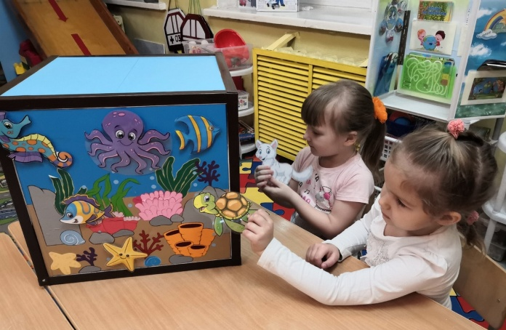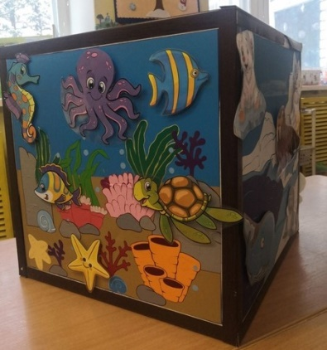
- Пособие «Мир животных»

Задачи: - расширять представления детей о разных видах животных, месте их обитания, характерных особенностях;
-развивать связную речь, мелкую моторику рук;
-развивать умение работать сообща, в команде;
-воспитывать бережное отношение к животным.

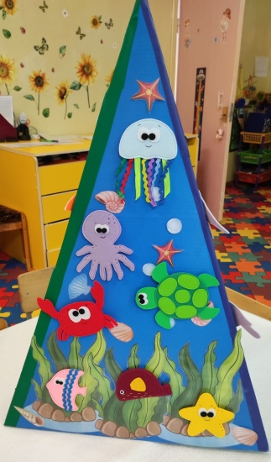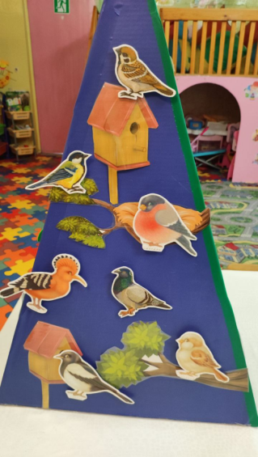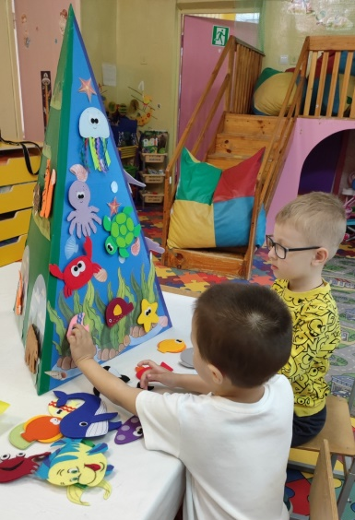
- Домино «Следы животных»
Задачи: - закрепить знания детей о животных; -формировать умение, ориентируясь по внешнему виду животного, соотносить его с оставленными им следами; -воспитывать бережное отношение к животным.
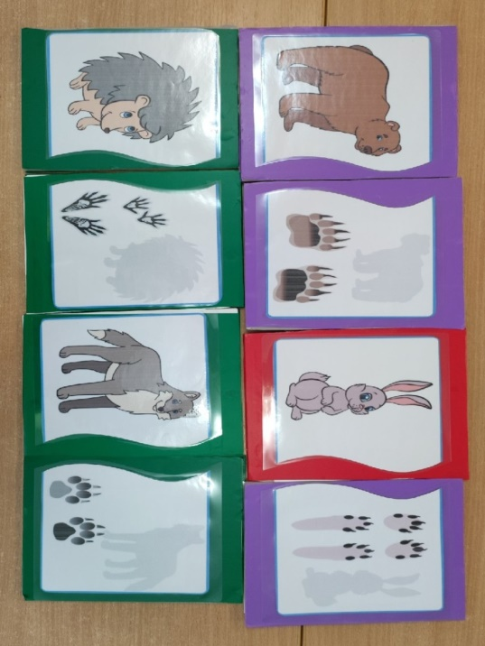
- Дидактическая игра «Где чей хвост?»

Задачи: - учить правильно называть животных, части тела животного, узнавать животных по неполному изображению (без хвоста); - побуждать детей дифференцировать животных по окраске, внешним отличительным признакам.

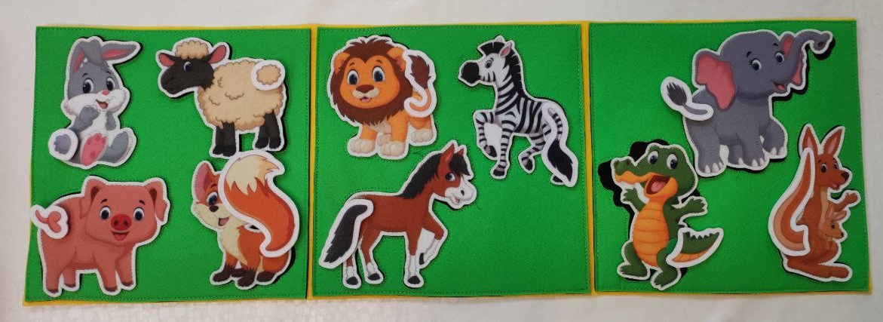

- Дидактическая игра «Животные леса»
Задачи: - расширять представления детей о жизни диких животных, их повадках, питании, месте обитания; - активизировать словарь.
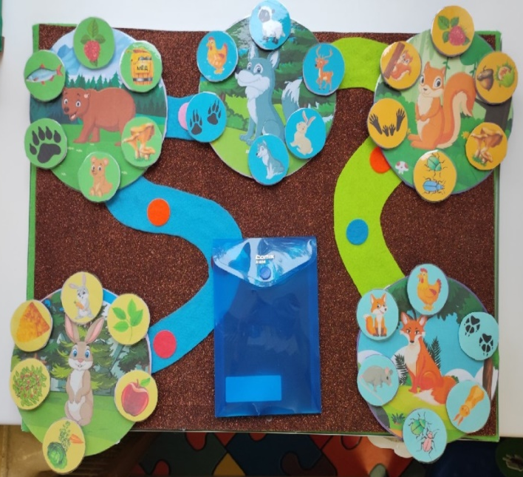
- Дидактическая игра «Чей домик?»
Задачи: - расширить и закрепить представления детей о среде обитания и жилищах животных; - развивать мелкую моторику рук; - активизировать словарь детей.
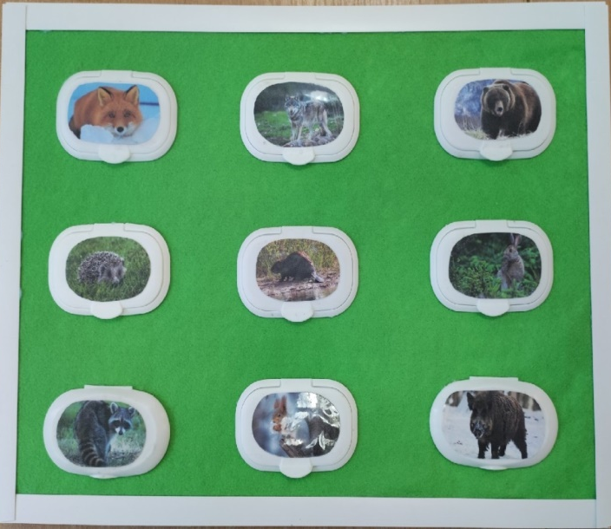
- Лэпбук напольный «Мир домашних и диких животных»
Задачи: - обогатить знания детей об окружающем мире; -учить разделять животных на диких и домашних; способствовать формированию познавательных интересов детей, расширению кругозора, развитию всех компонентов устной речи; совершенствовать мелкую моторику рук, развивать внимание и мышление, зрительную память, ориентировку в пространстве.

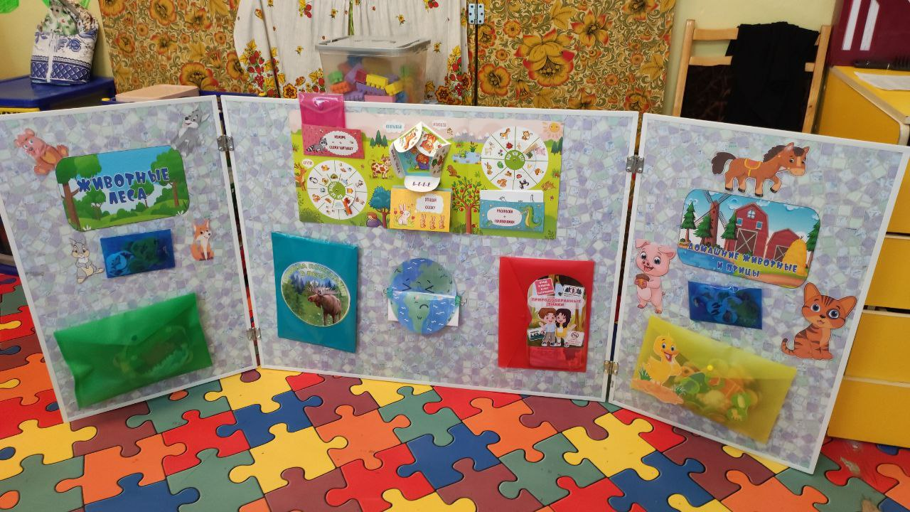

Таким образом, следует отметить, что рационально организованное и систематическое экологическое воспитание в ДОО развивает у детей устойчивый познавательный интерес к проблемам экологии, помогает освоить нормы экологической культуры, что в конечном итоге формирует экологическое сознание, в основе которого лежит принцип единства природы и человека. Кроме того, экологическое воспитание ребят дошкольного возраста является основой для других направлений в воспитательном процессе, таких как нравственное воспитание, патриотическое, эстетическое и трудовое.

Литература:
1.Волосникова, Т.В. Основы экологического воспитания дошкольников [Текст] / Т. В. Волостникова // Дошкольная педагогика. –2013 – № 6 – С. 16-20.
2.Воронкевич, О. А. «Добро пожаловать в экологию» - современная технология экологического образования дошкольников [Текст] О. А. Воронкевич // Дошкольная педагогика. – 2014 – № 3 – С. 23-27.
3.Горькова, Л. Г. Сценарии занятий по экологическому воспитанию дошкольников [Текст] / Л. Г. Горькова. – М. : ВАКО, 2012 – 240 с.
4.Иванова, А.И. Методика организации экологических наблюдений и экспериментов в детском саду: Пособие для работников дошкольных учреждений [Текст] / А. И. Иванова. – М.: ТЦ Сфера, 2003 – 56 с.
5.Маханева, М. Д. Экологическое развитие детей дошкольного и младшего школьного возраста [Текст] : метод. пособие для воспитателей ДОУ и педагогов начальной школы / М. Д. Маханева. – М. : АРКТИ, 2011 – 187 с.
6.Николаева,С.Н. Методика экологического воспитания дошкольников [Текст] / С. Н. Николаева. – М. : Академия, 2009 – 182 с.
7.Рыжова, Н. А. Наш дом - природа: Программа экологического воспитания дошкольников [Текст] / Н. А. Рыжова // Дошкольное воспитание. – 2000 - № 7.
Федеральный государственный стандарт дошкольного образования.
Федеральная образовательная программа дошкольного образования.
8.Чебан, М. И. Экологические игры [Текст] / М. И. Чебан // Ребенок в детском саду. – 2008 – № 6 – С. 50-54.

